ISTITUTO COMPRENSIVO STATALE
“ CROSIA MIRTO “
Via della Scienza, 26
SCUOLA dell’INFANZIA “Plesso Via dell’Arte”

PROGETTO
MISSION TO STEEM

 Docente Esperto/a
Fabrizio Fortunato
Tiziana Arena
Sabrina Zumbini
Tutor
Lucrezia Campana

A.S. 2023 /2024

DESCRIZIONE DEL PROGETTO
Alla scuola si promuove scoperta, esplorazione e comprensione di scienze, tecnologia e matematica con approccio ludico, interattivo e inclusivo, indipendentemente dal dalle abilità individuali.
Si promuove la sperimentazione individuale e di gruppo su materiali diversi, si lavora sul coding partendo prima di tutto dall’utilizzo del corpo e gradualmente arrivando all’uso delle Bee Bot.
Il percorso didattico sarà attuato nella scuola dell’infanzia, sarà cura del tutor e dei docenti formatori individuare gli obiettivi inerenti alla progettualità e realtà scolastica e condividere nei luoghi e tempi definiti gli esiti ottenuti e le buone prassi adottate.

OBIETTIVI DI APPRENDIMENTO
- Arricchire il proprio lessico
- Sviluppare il pensiero creativo
- Sviluppare i concetti di condivisione e riutilizzo
- Sperimentare sistemi e strumenti diversi
- Acquisire consapevolezza di sé e delle proprie emozioni
- Sviluppare le capacità di attenzione e di riflessione
- Ideare e realizzare i lavoretti con materiali strutturati e non
- Riconoscere e muoversi in base a riferimenti spazio-temporali.
- Giocare e lavorare in modo costruttivo e creativo cooperando nella realizzazione di un progetto comune
- Partecipare ai giochi motori di squadra rispettandone le regole
- Sviluppo di capacità di osservazione, sperimentazione e manipolazione di materiali e fenomeni
- Sviluppo delle capacità logiche, matematiche, scientifiche e tecnologiche, in relazione a bisogni e competenze adeguate all'età dei bambini

DESTINATARI
I bambini di 5 anni della scuola dell’infanzia ,plesso Via dell’Arte
STRUMENTI
Supporti multimediali : Lim, Tavolo interattivo, Tappetino, Blue-Bot, Puzzle da tavolo “Logical road Builder”, Magnetic building blocks, Materiale di recupero, Attrezzi per la psicomotricita’

VERIFICA E VALUTAZIONE

Le verifiche in itinere saranno effettuate dal docente esperto/a attraverso l’osservazione dei bambini, dei loro stessi interessi, della partecipazione, del piacere e dell’impegno dimostrato nel vivere le esperienze.

DOCUMENTAZIONE

Il percorso sarà documentato da materiale creato e costruito dai bambini, correlato da materiale fotografico.

PRONTI VIA….. SI PARTE

1° Incontro (20 Maggio 2024)
Siamo tutti emozionati, oggi conosciamo dei nuovi maestri……
Presentazione tra i nuovi maestri e i bambini
Conversazione
Gioco libero
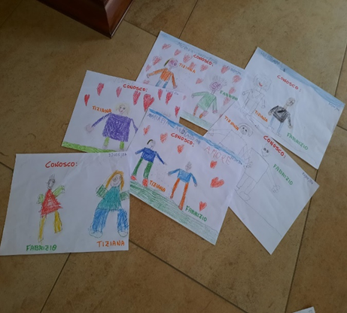
Rielaborazione grafica dei maestri
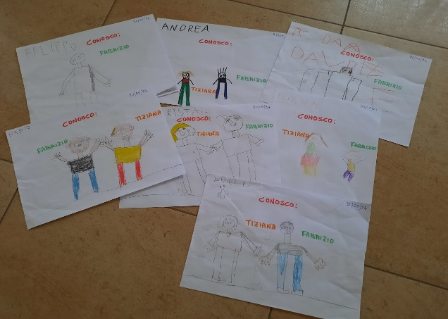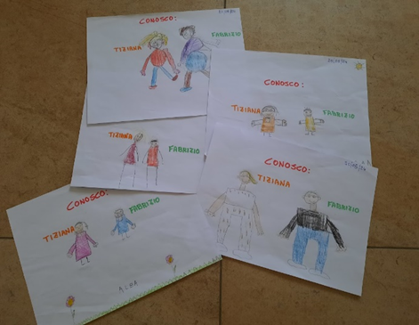
TIZIANA – FABRIZIO - SABRINA

2° Incontro (22 Maggio 2024)
Oggi Fabrizio e Sabrina presentano ai bambini un gioco……

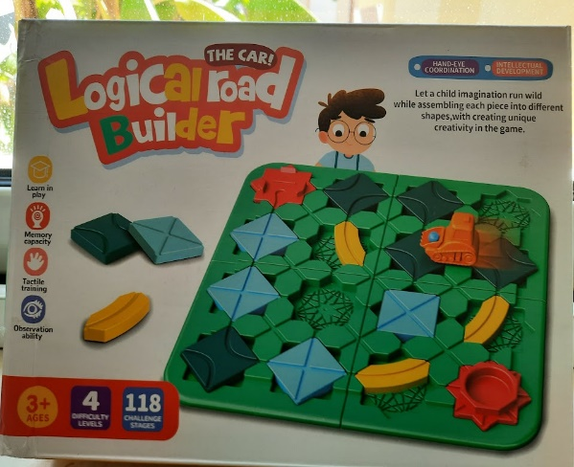
Tappetino: “Logical road Builder”

Tutti i bambini ascoltano con interesse i maestri che spiegano l’uso del gioco
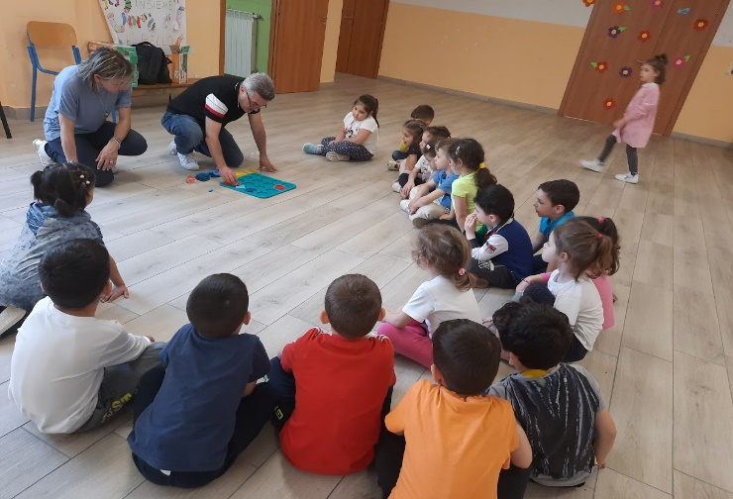

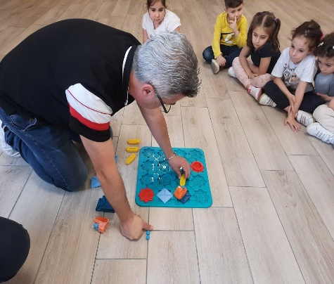
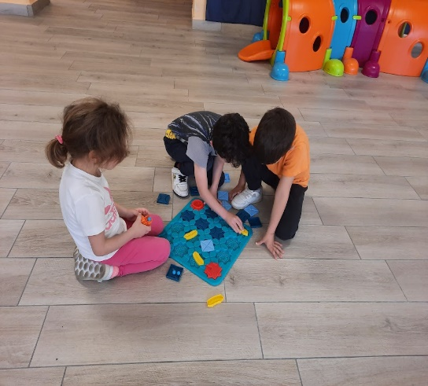

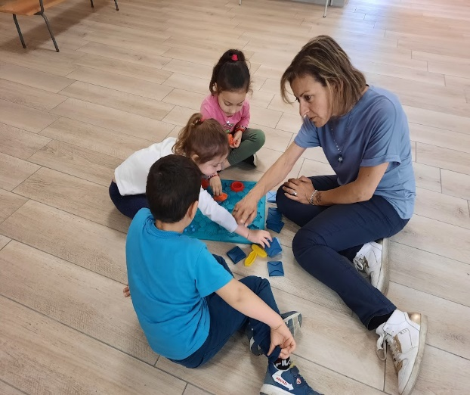
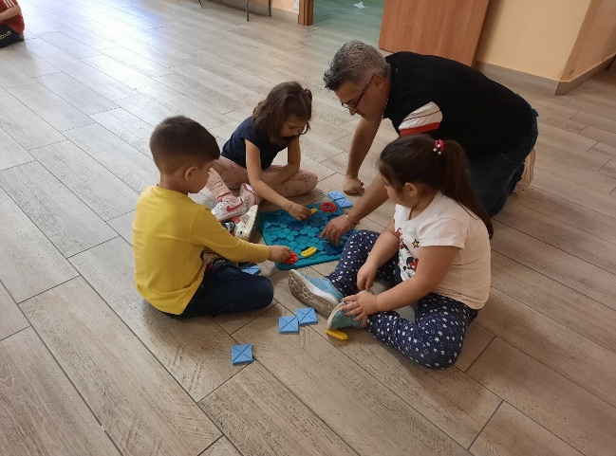
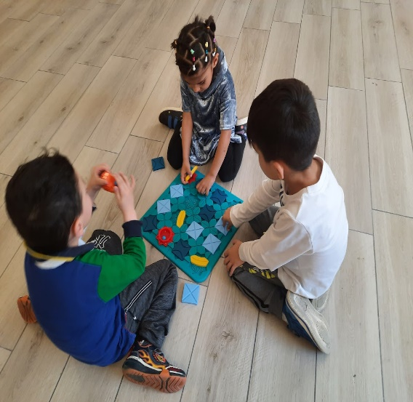

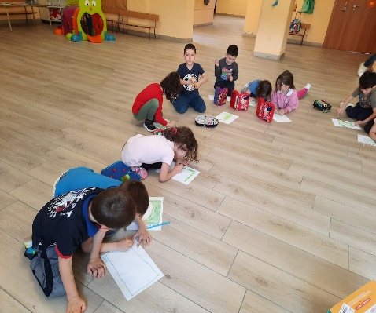
Rielaborazione grafica del gioco
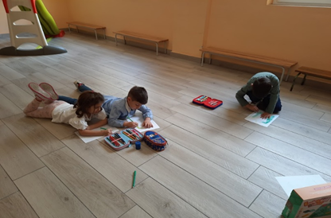
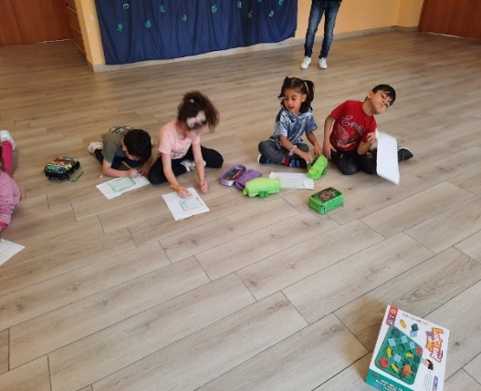

 Con gli attrezzi della psicomotricita’ costruiamo un percorso ……
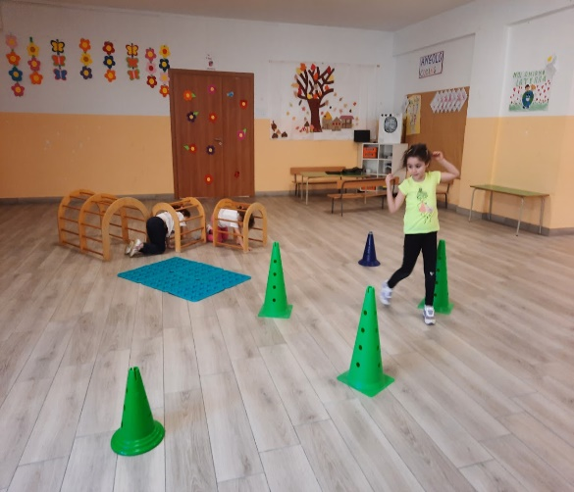
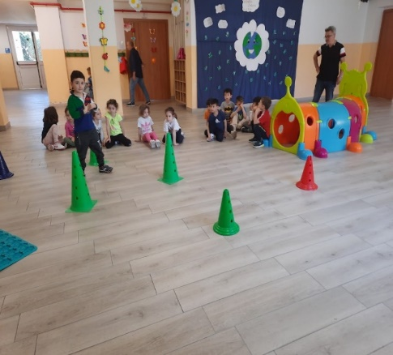

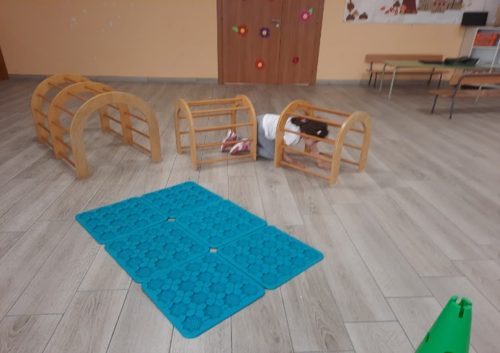
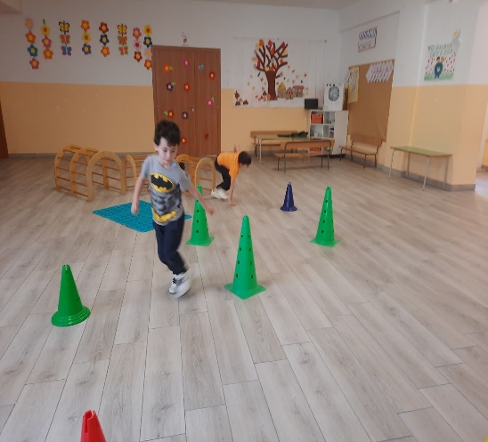

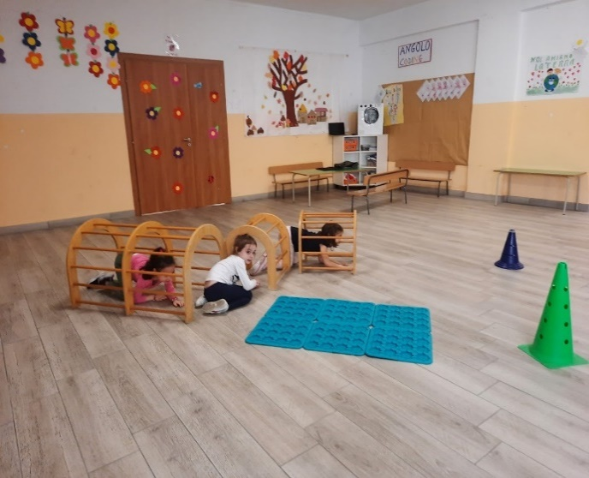
ATTENTI AL MARE………
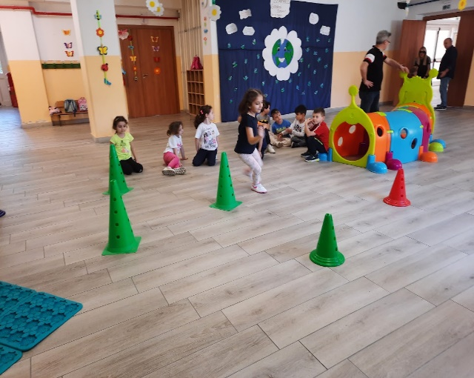

3° Incontro (28 Maggio 2024)
Fabrizio: buongiorno bimbi oggi vi ho portato due giochi speciali…….
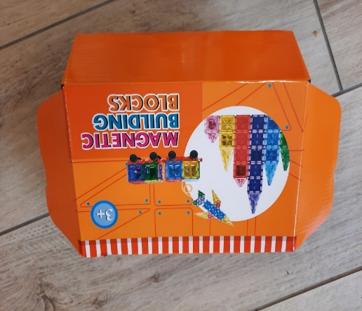

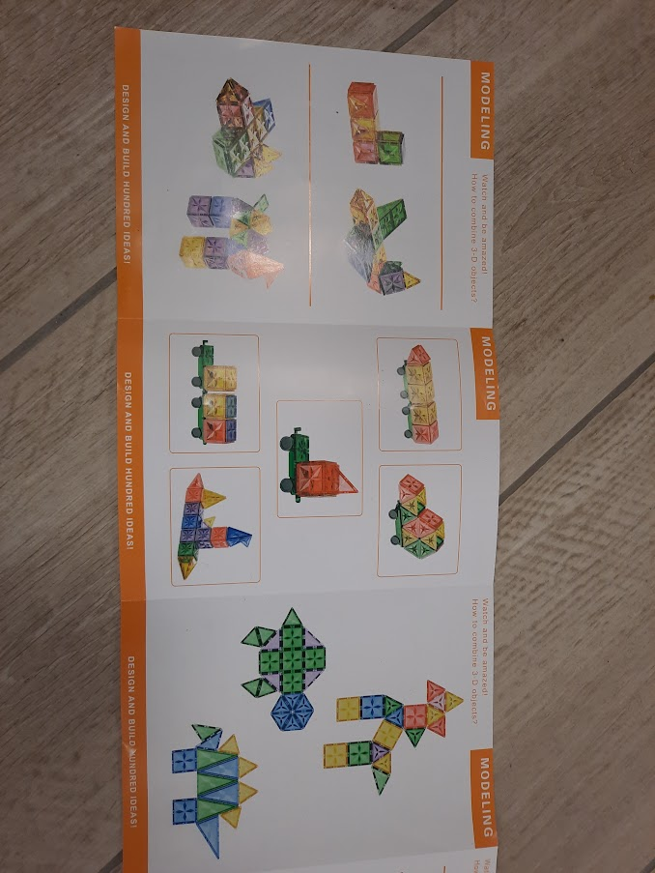
MAGNETIC BUILDING BLOCKS
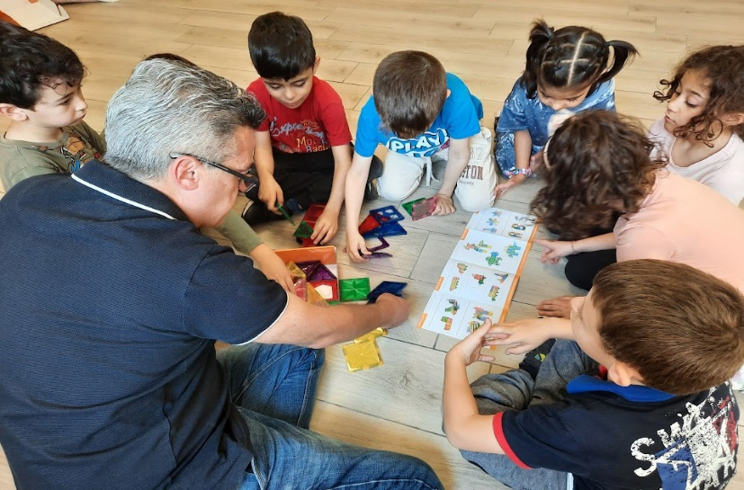

Divertitevi a costruire con queste forme geometriche magnetiche…..
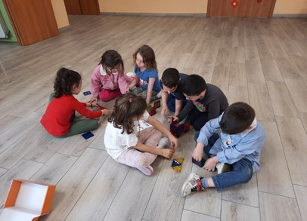
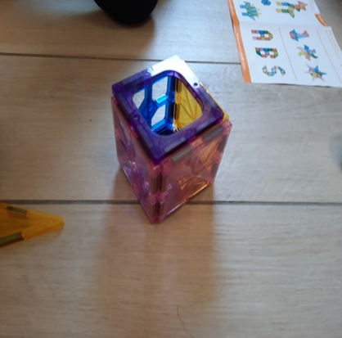

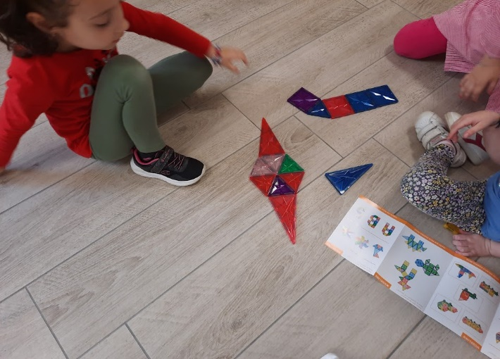
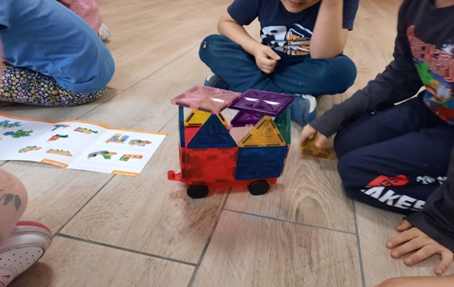
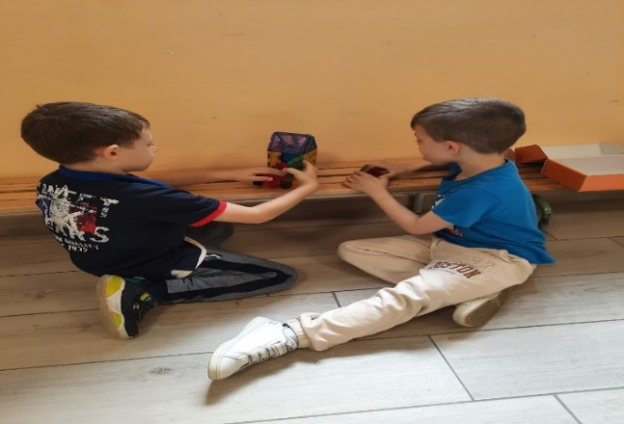
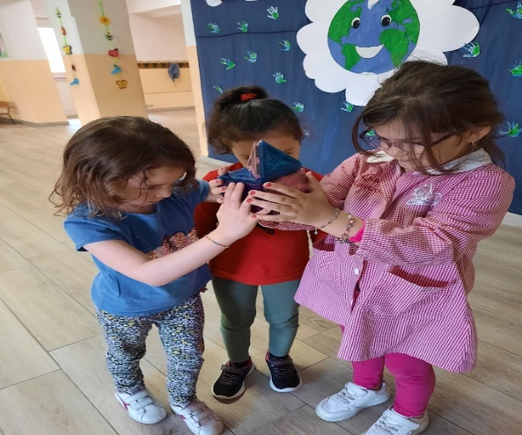
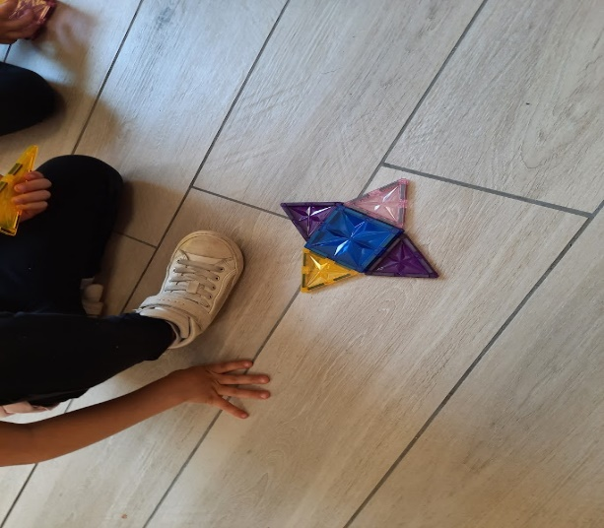
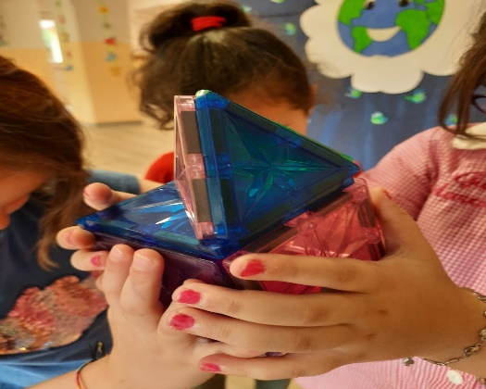

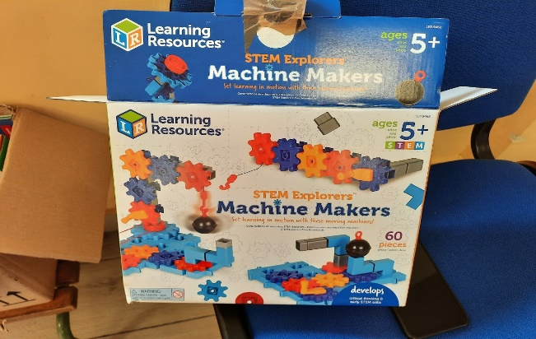
Con questo gioco si può costruire: un'antenna parabolica, una gru, un rover spaziale o qualsiasi altro marchingegno, con questo kit STEM i bimbi apprendono principi fondamentali della fisica e dell'ingegneria divertendosi.

FAVORISCE IL PENSIERO CRITICO: Ogni volta che testano e affinano
i loro progetti, grazie a questo gioco STEM i piccoli sviluppano
capacità di pensiero critico e problem solving essenziali.

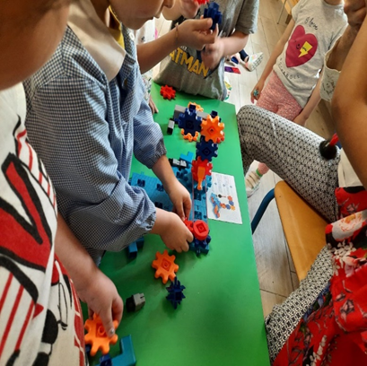
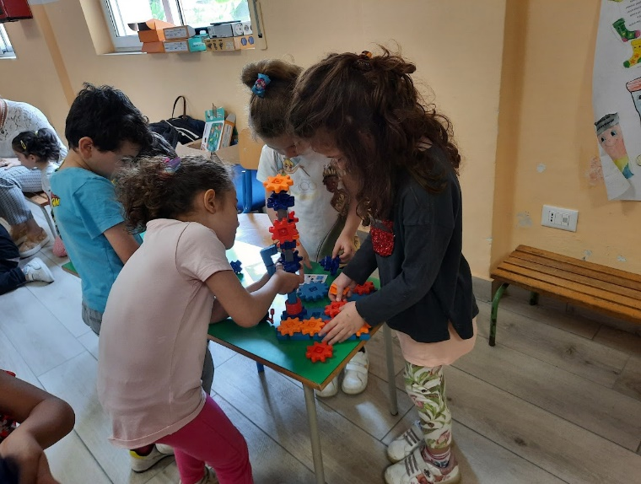

4° Incontro (29 Maggio 2024)
Giochiamo a tombola:

Obiettivo di apprendimento : Conoscere i numeri da zero a dieci
Il gioco nasce dall’esigenza di accompagnare i bambini alla scoperta dello spazio, della logica e dei numeri: “ I bambini esplorano continuamente la

realtà e imparano a riflettere sulle proprie esperienze descrivendole, rappresentandole, riorganizzandole con diversi criteri.. Pongono così le basi per la successiva elaborazione di concetti scientifici e matematici che verranno proposti nella scuola primaria.
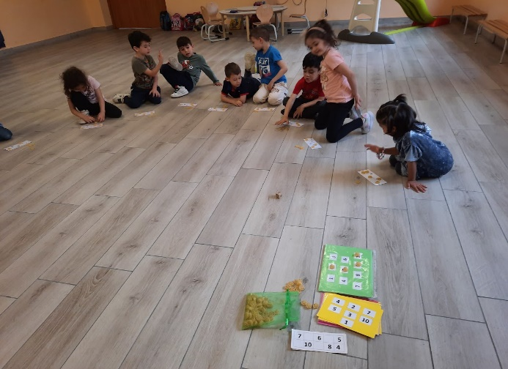
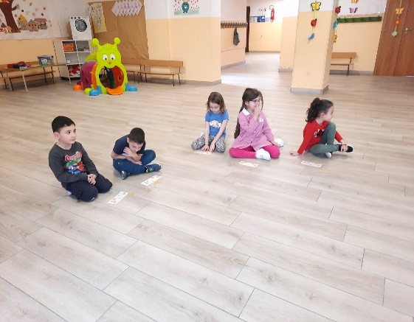
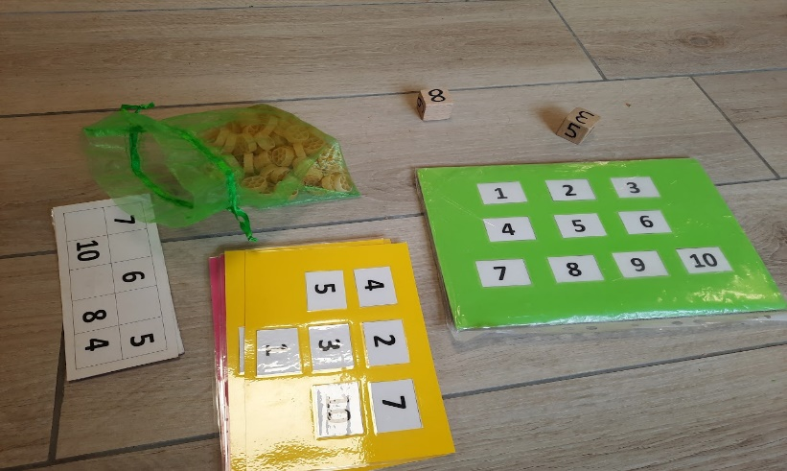

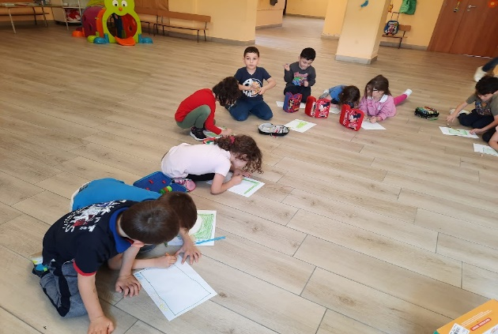
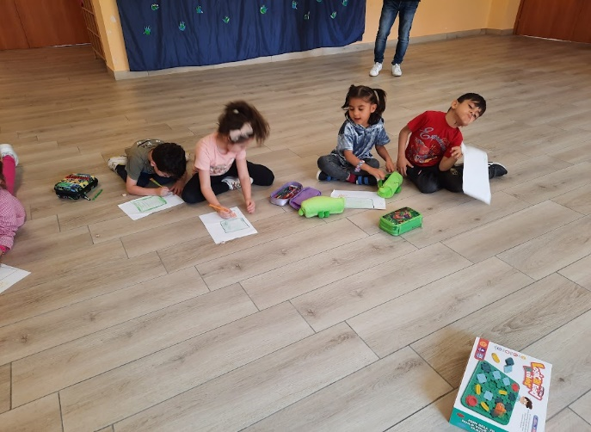
Rielaborazione grafica

5° Incontro ( 3 Giugno 2024)
Dopo una conversazione sul mondo della robotica,sulla creatività e sulle emozioni,viene messo a disposizione dei bambini tanti pezzi di carta
( depliant ), colla, colori e carta vellutata brillante…..
Ai bimbi viene chiesto di costruire il proprio robot e di dargli un nome.

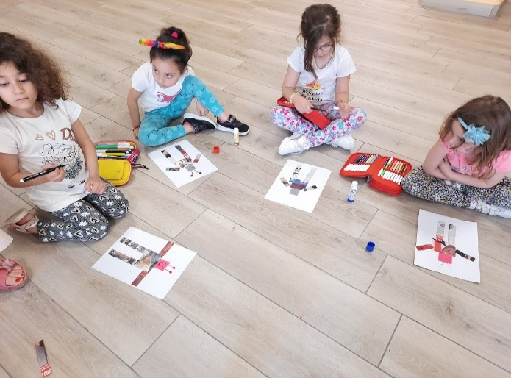
Eccoli al lavoro con
entusiasmo…….

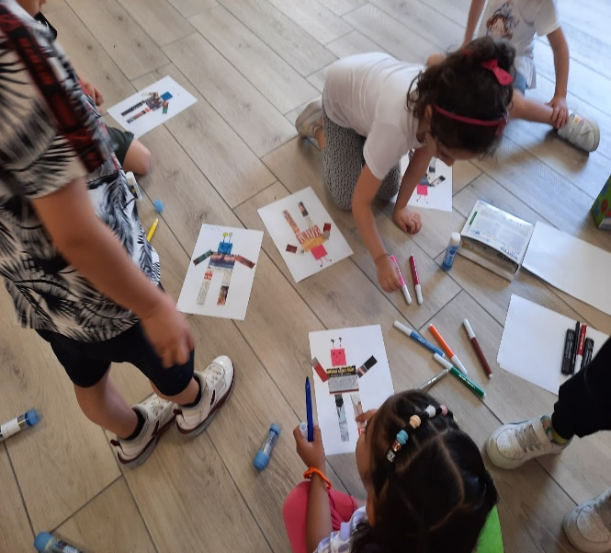

6° Incontro ( 4 Giugno 2024)

I numeri, le forme, l’emozione di conoscerli e di saperli scrivere, oggi
viene riproposto un gioco…..
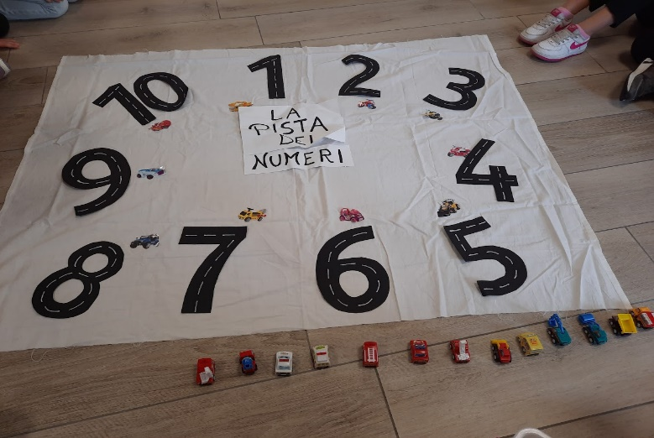
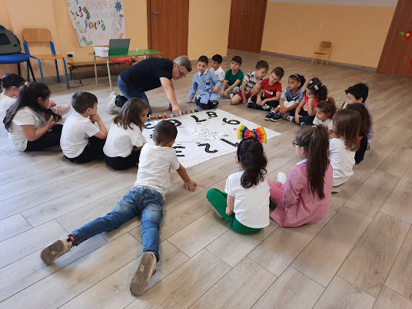
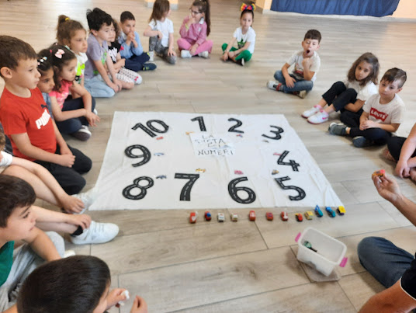

7° Incontro ( 5 Giugno 2024)

Siamo tutti seduti in cerchio, cosa succederà……..tutti in silenzio,
tutti attenti ……da un angolo del salone arrivano le apine luminose…..
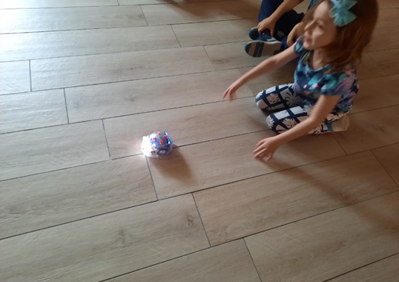

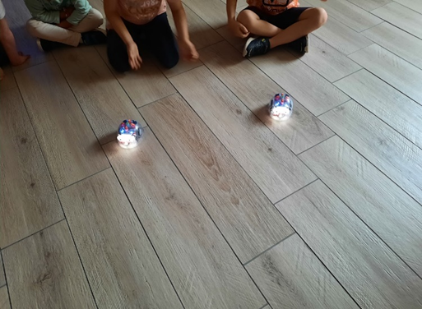

Ai bambini vengono dati due tappetini rappresentanti …un
percorso stradale e un percorso di frutta…
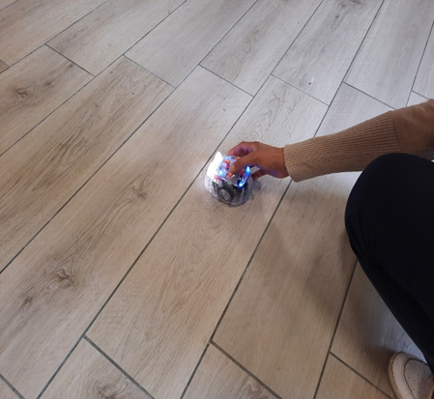
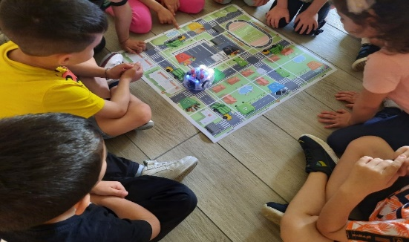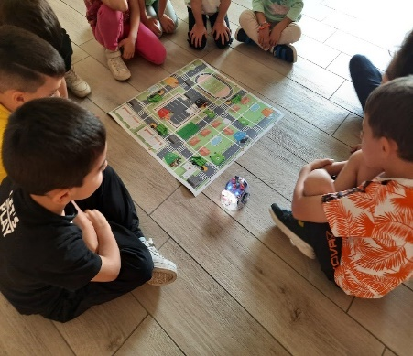

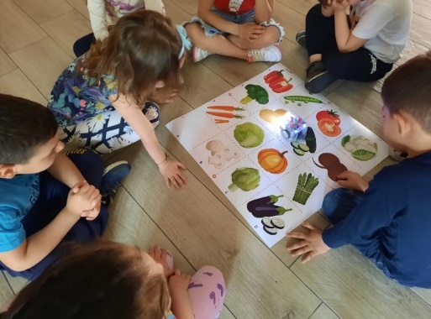

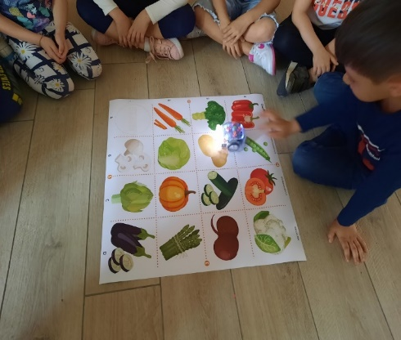

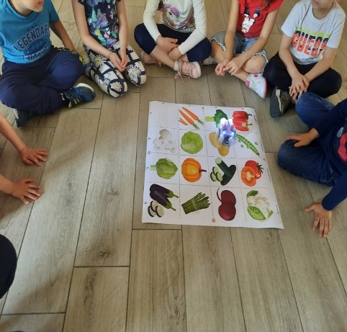

Rielaborazione grafica dell’apina
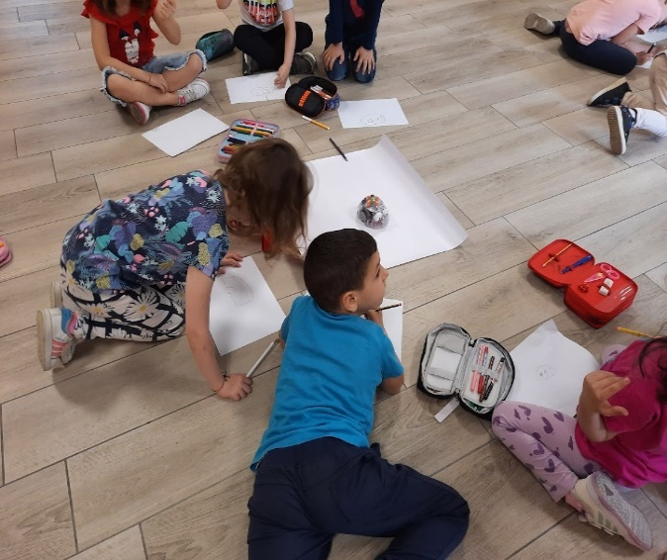
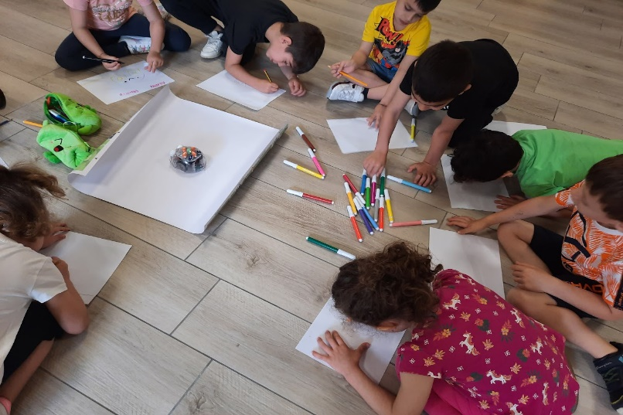

8° Incontro ( 12 Giugno 2024)

Una lunga stoffa tubolare di colore rosa…..cosa sarà….
Tiziana ci invita ad entrare in
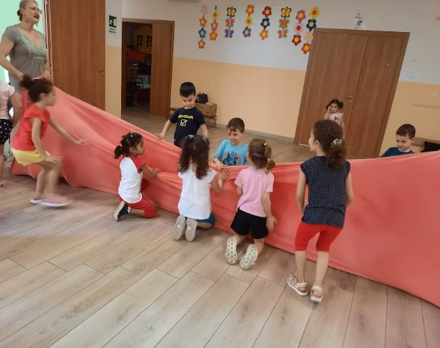
questo tunnel….
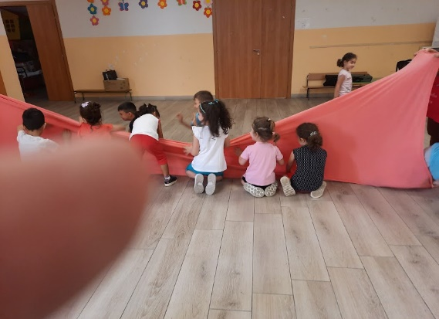
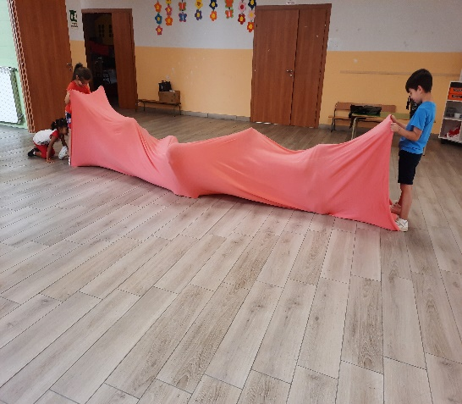
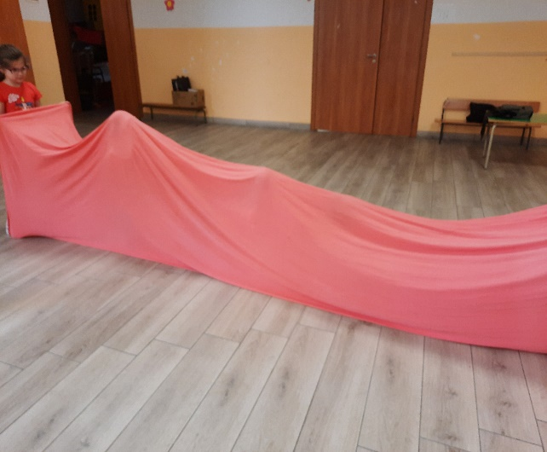
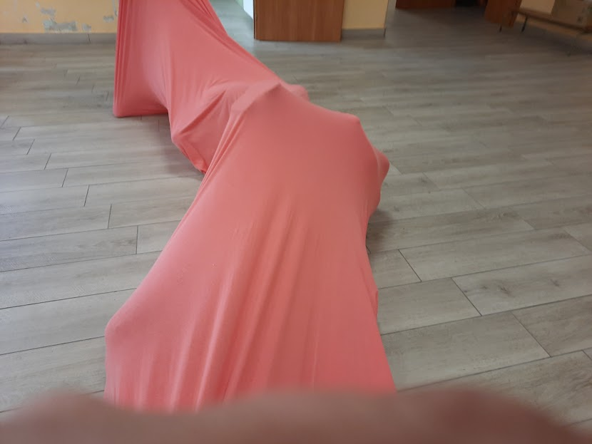

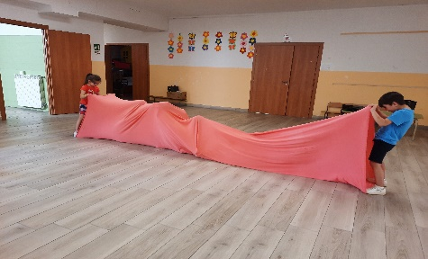

RIFLESSIONI

Morena: mi è piaciuto quando stavo rotolando,
Fabio: mi è piaciuto quando stavo in piedi
Silvia: mi è piaciuto quando rotolavo, mi sembrava di stare nella
pancia del serpente
Alba: mi sentivo dondolare non ho avuto paura
Greta: mi sono divertita tanto
Filippo: a me quando stavo in piedi
Gioia: quando rotolavo
Mariapia: mi sono sentita bene
Crystal: mi è piaciuto quando rotolavo
Giuseppe: strisciavo come un serpente
Eliana: all’inizio avevo paura…poi mi sono divertita
Venere: mi è piaciuto entrare nel tunnel
David: rotolare
Thomas: rotolare
Pasquale: è tutto morbido
Francesco: mi sono divertito
Anastasia: mi sono divertita

9 / 10 Incontro ( 13 Giugno 2024)

Il docente esperto Fabrizio e il tutor concordano di
dedicare questo incontro alla verifica e valutazione
del percorso Stem.
Attraverso l’osservazione dei bambini, dei loro stessi
interessi, della partecipazione, del piacere e dell’impegno
dimostrato nel vivere le esperienze.

DIVERTITEVI A REALIZZARE

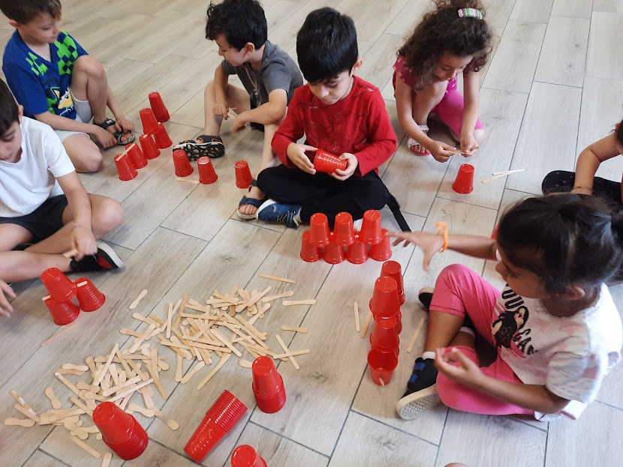
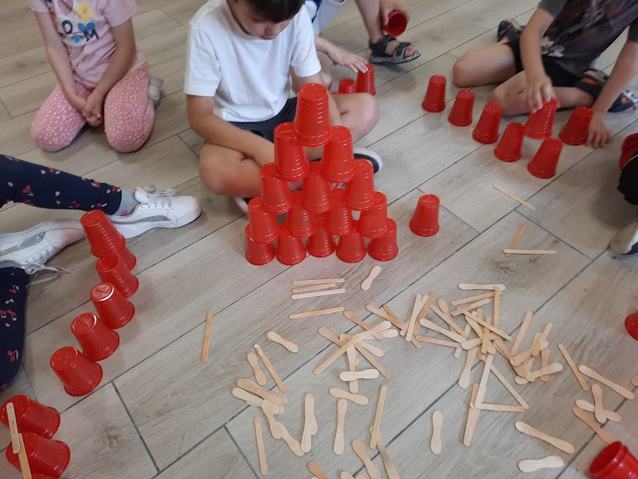
Stecche di gelato,bicchieri di plastica…………

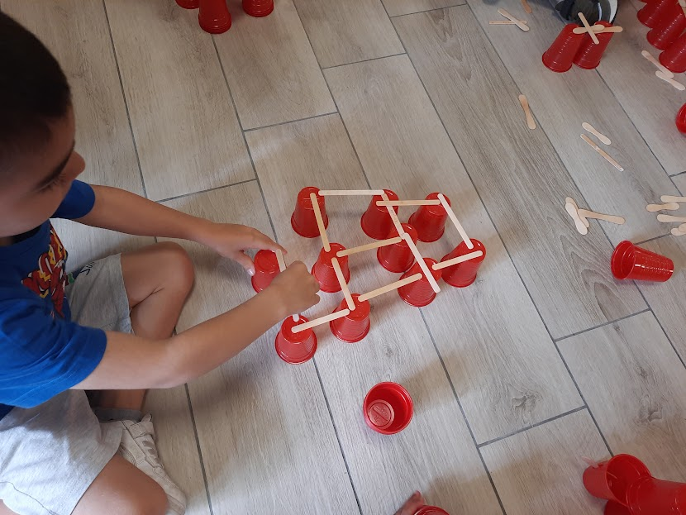

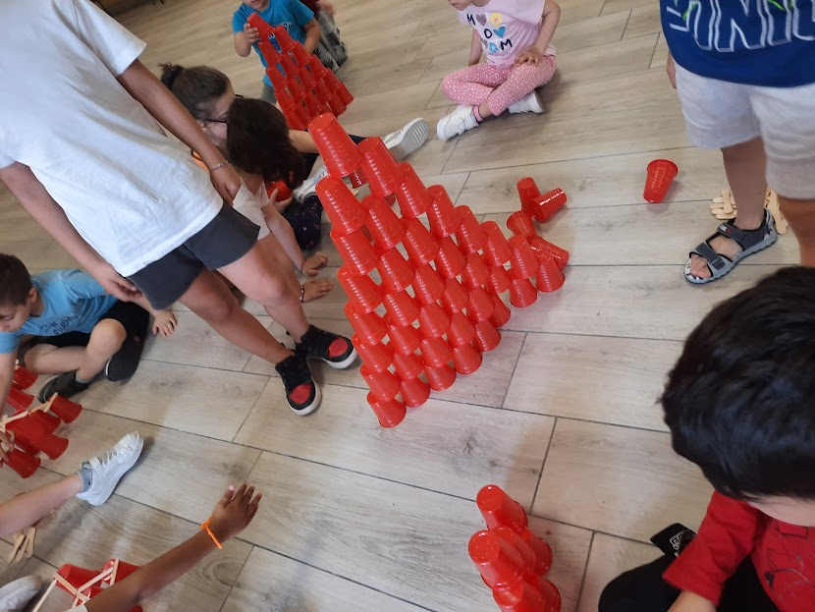

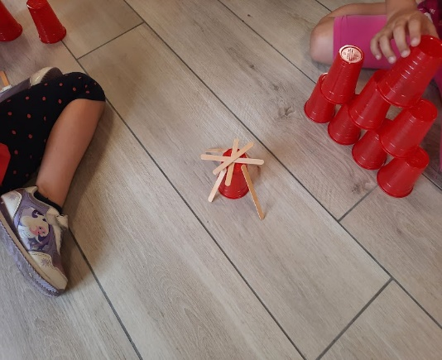
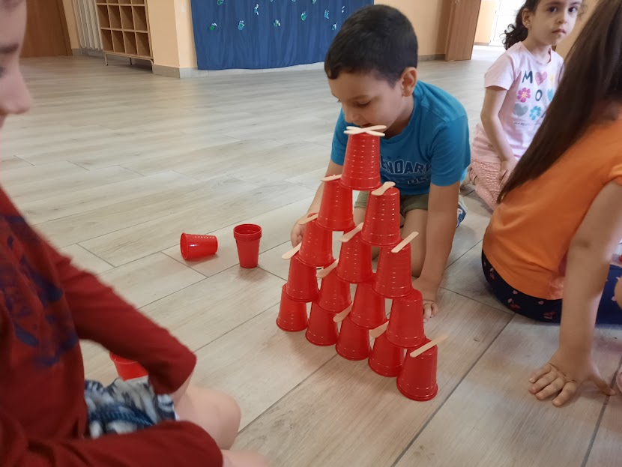
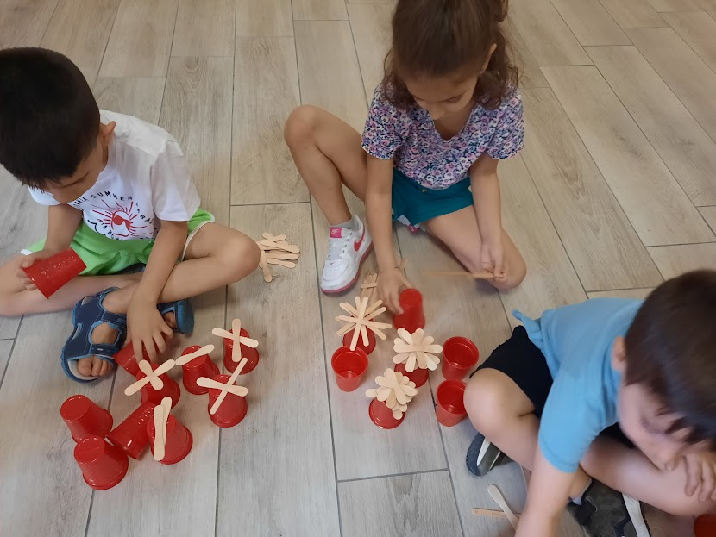

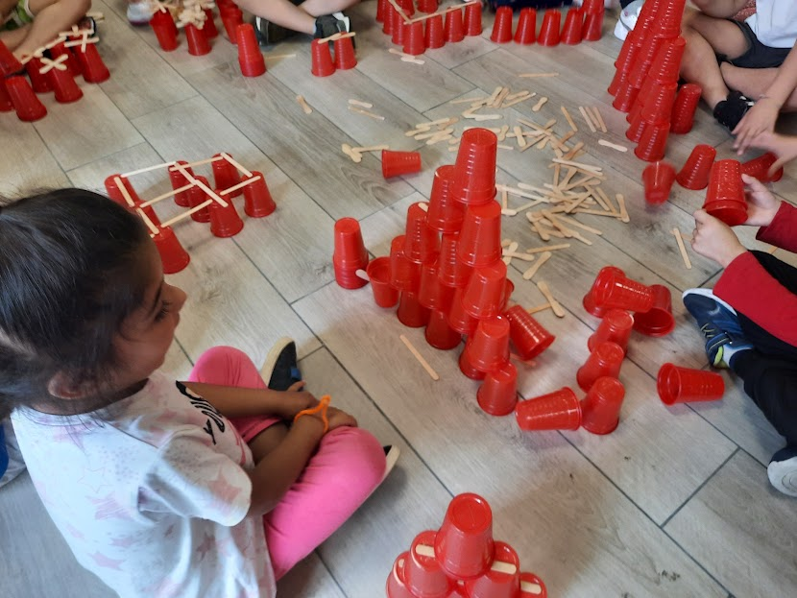

- Materiale di recupero: colla, forbicine, carta alluminio,

rotoli di carta scottex, bottoni, nastrini, pezzi di stoffa,
spiedini…….
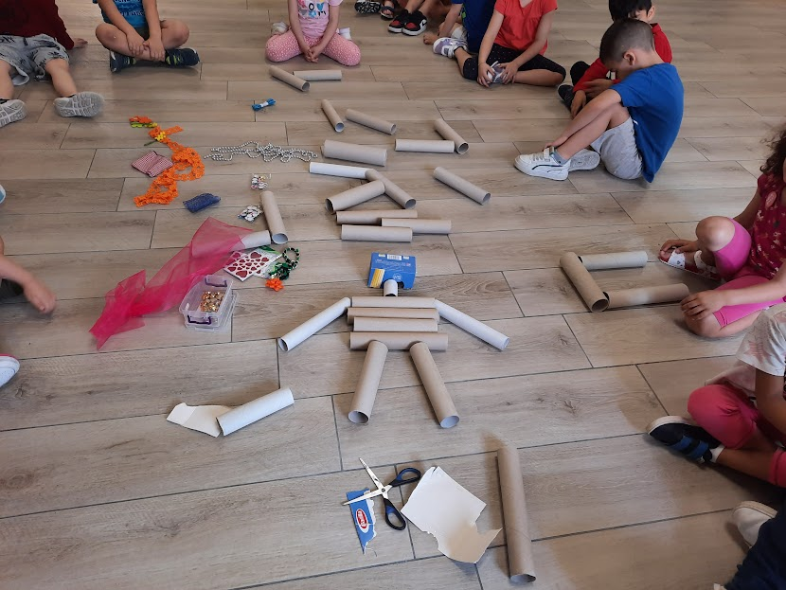
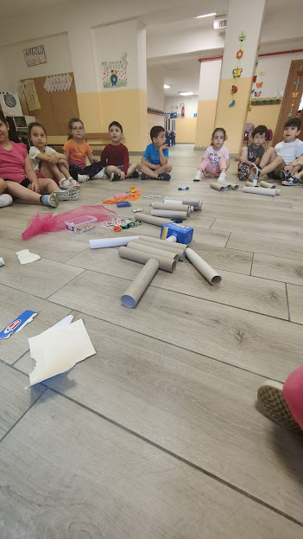

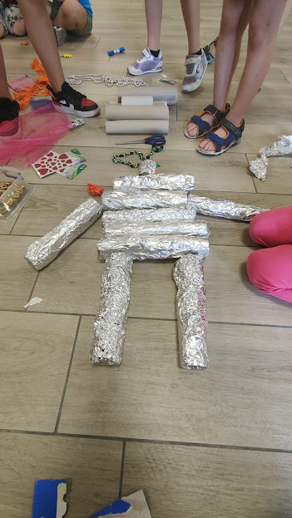

IL NOSTRO CAPOLAVORO

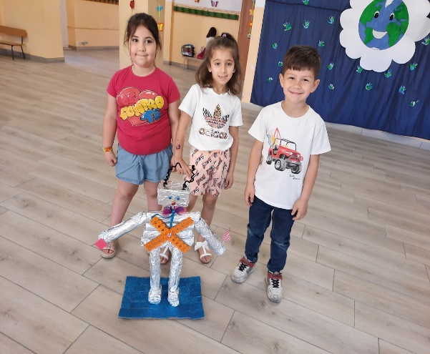

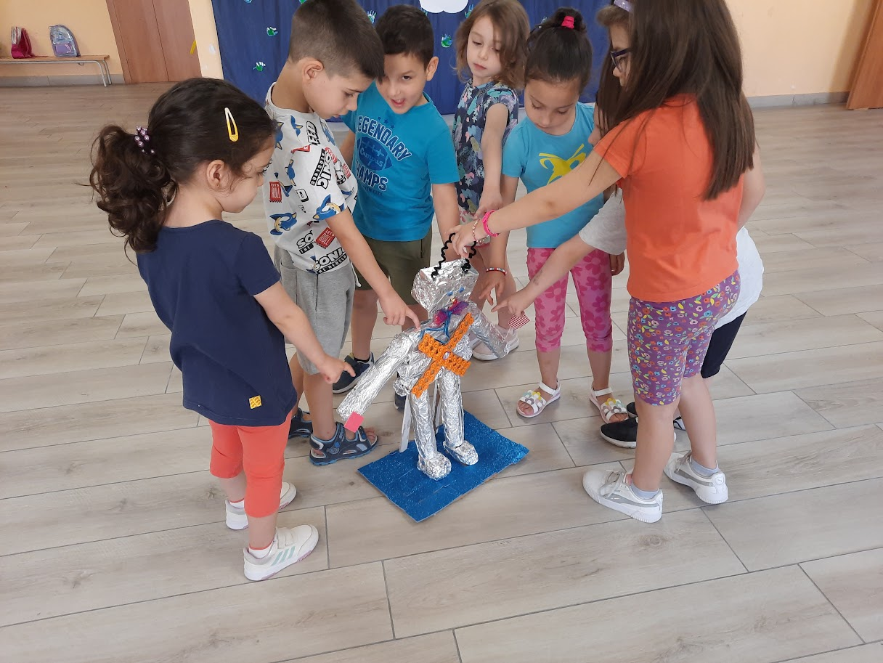

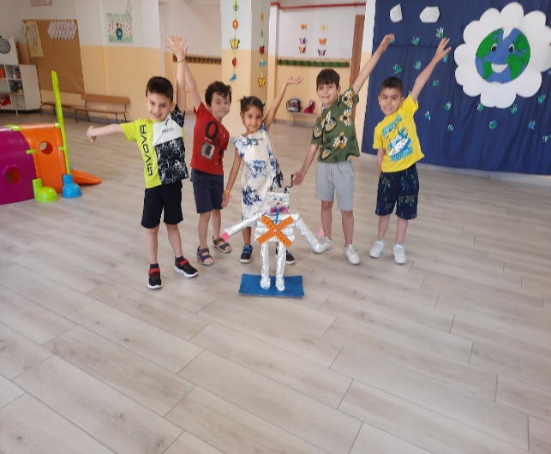
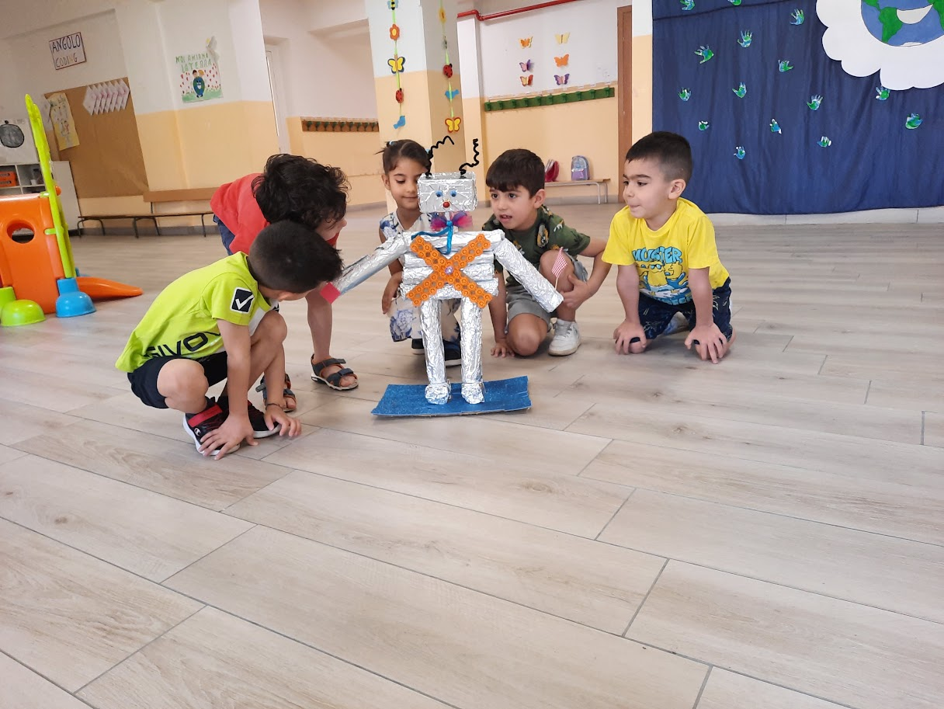

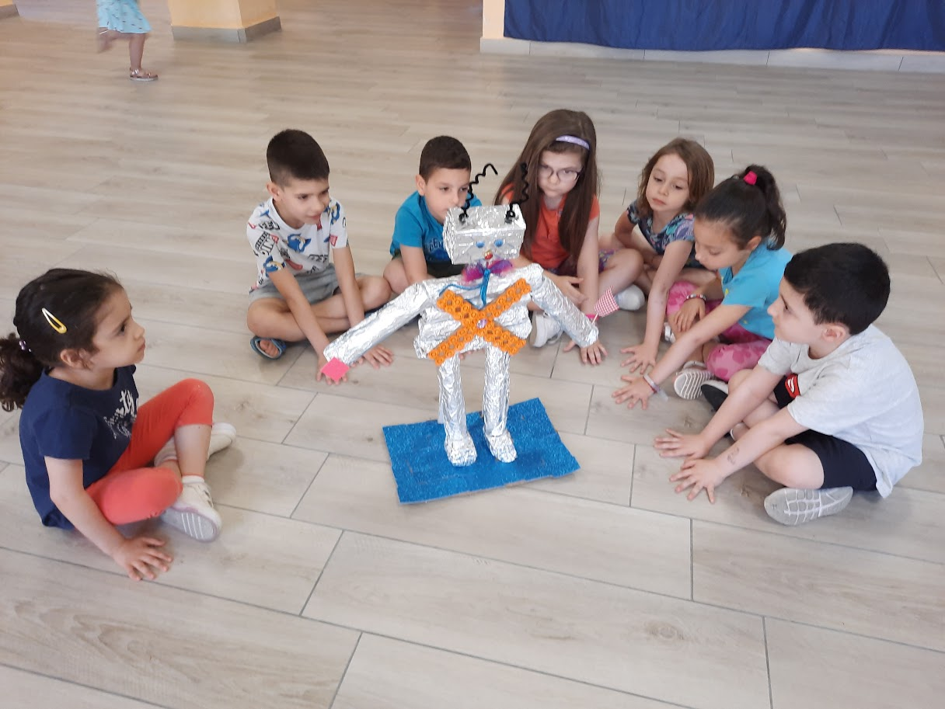
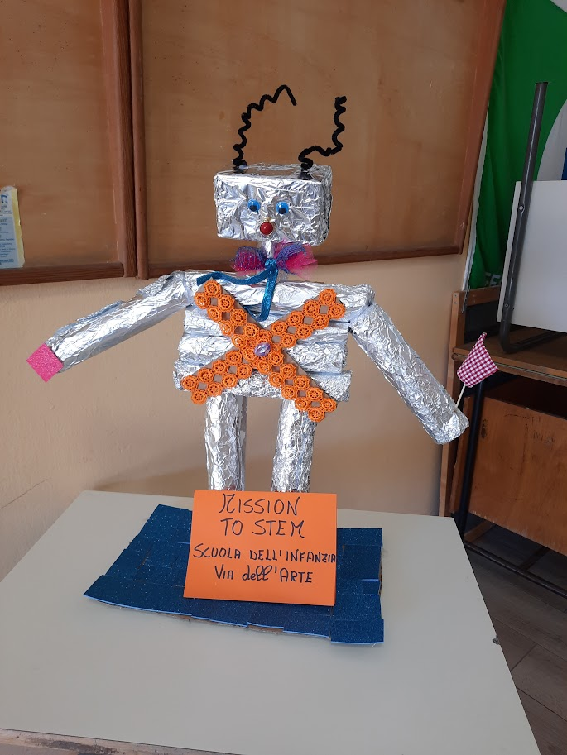
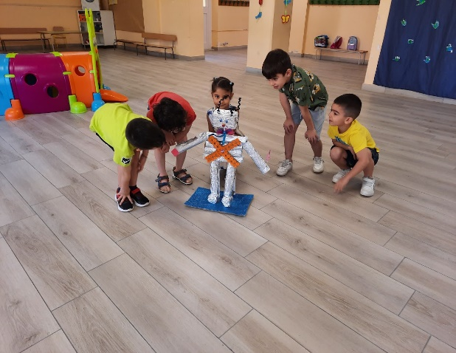

RELAZIONE FINALE

Il progetto ha coinvolto attivamente docenti esperti, tutor e i bambini della scuola in proposte varie e dinamiche, in cui ogni singolo bambino si è sentito protagonista e artefice del proprio apprendimento.
Sono state proposte esperienze significative per lo sviluppo di competenze che hanno agevolato la scoperta di nuovi interessi, valorizzando talenti e creatività.

Il lavoro cooperativo, la didattica laboratoriale, i diversi materiali adoperati e la metodologia coinvolgente, inclusiva e motivante, hanno incrementato l’interesse verso la scoperta e la voglia di creare soluzioni. Sono state proposte attività stimolanti per i bambini tramite l’utilizzo di: Tavolo interattivo, Tappetino, Blue-Bot, Puzzle da tavolo “Logical road Builder, Magnetic building blocks , Materiale di recupero, Attrezzi per la psicomotricità e giochi di coding .
I docenti hanno riscontrato molteplici ricadute positive nel percorso di apprendimento, evidenziando come la programmazione, la robotica e l’elettronica educativa aiutino a crescere in modo responsabile, critico e in grado di ragionare, di pensare in modo computazionale,.
L’approccio laboratoriale ha agevolato la dimensione inclusiva poiché i bambini hanno condiviso le loro idee per raggiungere un obiettivo comune, imparando a gestire anche gli errori. In questo ambiente flessibile, dinamico, collaborativo ogni bambino ha trovato il giusto spazio per sperimentarsi, sentirsi importante, accrescere l’autonomia e incrementare la fiducia nelle proprie capacità.
Certamente l’esperienza è stata positiva, hanno lavorato insieme, collaborando alla ricerca della soluzione, realizzazione, condivisione, facendo gruppo, e mettendo ognuno le proprie conoscenze a servizio degli altri. Entusiasti dell’esperienza hanno chiesto più volte di poterla ripetere.

Docente Esperto/a
Fabrizio Fortunato
Tiziana Arena
Sabrina Zumbini
Tutor
Lucrezia Campana

